Приложение № 1
к заданию на закупку на общих основаниях на 2026г.
средств индивидуальной защиты

1. Нанесение логотипа Заказчика (файл логотипа в формате png, а также цветовая палитра прилагаются) на специальную одежду в строгом соответствии с прилагаемым фото-образцом. Локализация, цветовое решение, пропорции и тип нанесения (термопечать) должны быть идентичны образцу.
2. Нанесение выполнить позиционно на каждое изделие с привязкой к размерному ряду. Обеспечить масштабирование логотипа: размер изображения должен пропорционально увеличиваться уменьшаться в зависимости от размера изделия. Для каждого типа размера предоставить схему размещения с фактическими размерами логотипа.
3. В составе коммерческого предложения участник процедуры закупки обязан предоставить цветной макет нанесения логотипа на каждый заявленный размер одежды. Макет должен быть утверждён Заказчиком до начала производства изготовления одежды.

№  п/п | Наименование | Ед. изм. | Кол-во | Размер | Технические характеристики
1 | Одежда специальная для защиты от пониженных температур и ветра, общих производственных загрязнений  Костюм зимний: Куртка+полукомбинезон  Для ИТР офиса (мужчин и женщин), выезжающих на производственные площадки | Комплект | 1 | 182/56 | Соответствие:  ТР ТС 019/2011 – Технический регламент Таможенного союза «О безопасности средств индивидуальной защиты» - обязательно;  ГОСТ ISO 13688-2022 ССБТ Одежда специальная защитная. Общие технические требования;  ГОСТ 12.4.310-2020 – ССБТ Одежда специальная для защиты работающих о воздействия нефти и нефтепродуктов;  ГОСТ Р 12.4.303-2016 – Система стандартов безопасности труда. Одежда специальная для защиты от пониженных температур;  ГОСТ 12.4.280-2014 – Система стандартов безопасности труда. Одежда специальная для защиты от общих производственных загрязнений и механических воздействий.  Защитные свойства:  Тн - от пониженных температур воздуха (4 класс защиты),  Нл -от продуктов лёгкой фракции,  Ти – теплового излучения,  То – кратковременное воздействие открытого пламени,  Эс - от электростатических зарядов и полей,  МиМпЗ - от механических воздействий (истирания, прокол, порез) и общих производственных загрязнений.  Имеет световозвращающие полосы по полочкам, спинке, рукавам и низу полукомбинезона.  Основной цвет сочетание двух цветов — чёрного и тёмно-зелёного (альтернативный чёрный и тёмно-синий).  Костюм для защиты от ОПЗ, от продуктов легкой фракции, пониженных температур воздуха и ветра 4 класса защиты, от электростатических зарядов, состоит из куртки и полукомбинезона.  Имеет светоотражающие полосы по полочкам, спинке, рукавам и низу полукомбинезона.  Куртка прямого силуэта, с отстегивающейся утепляющей подкладкой (на пуговицах или молнии), центральной застежкой на тесьму «молния», капюшоном, воротником-стойкой, втачными рукавами. Тесьма «молния» с внешней стороны по всей длине закрыта двумя ветрозащитными планками с потайной застежкой на пуговицы.  Ширина куртки по линии талии и низу регулируется с помощью шнура и фиксаторов.  На верхней части полочек расположены накладные карманы с клапаном и карман для рации. На нижней полочке – прорезные карманы с наклонным входом.  Воротник-стойка утепленный. Пристегивание капюшона посредством молнии или пуговиц.  Имеются внутренний накладной или прорезной карман.  Защитные элементы: закрытая неметаллическая фурнитура, ветрозащитная юбка куртки, напульсники по низу полукомбинезона.  Полукомбинезон с утепляющей подкладкой с застежкой на тесьму «молния» в среднем шве передних половинок, притачным лифом, бретелями, шлевками по линии талии. Бретели с участком из эластичной ленты и застежкой -карабином. Имеются боковые карманы с наклонным входом. По правой или левой передней половинке комбинезона – накладной карман. На правой задней половинке комбинезона – накладной карман.  Комплектация: куртка с капюшоном с отстёгивающейся подкладкой, полукомбинезон.  Основная ткань: хлопок – 90%, полиамид – 10%, антистатическая нить, 250 г/м², НМВО, огнестойкая отделка, или аналогичная по свойствам.  Утеплитель: полиэфир – 100%, не поддерживает горение, плотность – 150 г/м², куртка – 3 слоя, полукомбинезон – 2 слоя, ветрозащитная ткань, или аналогичный по свойствам.  Сигнальные элементы: световозвращающие полосы шириной 50 мм огнестойкие, по полочкам, спинке, рукавам и низу полукомбинезона.  Капюшон: съемный, утепленный, регулируется по объему и лицевому вырезу.  Застежка: на куртке – молния с двойной ветрозащитной планкой на потайных пуговицах; на полукомбинезоне – молния с ветрозащитным клапаном.  Карманы: для документов на левой полочке, нижние с клапанами на молнии, внутренний на пристегивающейся подкладке (куртка); боковые на передних половинках, задний с клапаном (полукомбинезон).  Регулировки по ширине: эластичный шнур по талии и низу, эластичная тесьма в манжетах рукавов с хлястиком на текстильной застежке, внутренние трикотажные манжеты (куртка); эластичная тесьма по поясу, молнии по боковым швам (полукомбинезон).  Защитные элементы: закрытая неметаллическая фурнитура; накладки по плечевым и швам, шаговым, налокотники, наколенники.  На костюме имеется трудноудаляемый ярлык с нанесенной маркировкой. Маркировка должна соответствовать ТР ТС 019/2011 и содержать следующую информацию:  -наименование изделия (при наличии - наименование модели, кода, артикула);  -наименование изготовителя и (или) его товарный знак (при наличии);  -защитные свойства;  -размер;  -обозначение технического регламента Таможенного союза, требованиям которого должно соответствовать изделие;  -дата (месяц, год) изготовления или дата окончания срока годности, если она установлена;  -сведения о классе защиты;  -сведения о способах ухода и требованиях к утилизации средства индивидуальной защиты;  -сведения о документе, в соответствии с которым изготовлено средство индивидуальной защиты.  Маркировка нанесена несмываемой краской на русском языке, чёткая и разборчивая.  Фирменная эмблема АО «НК «Янгпур»:  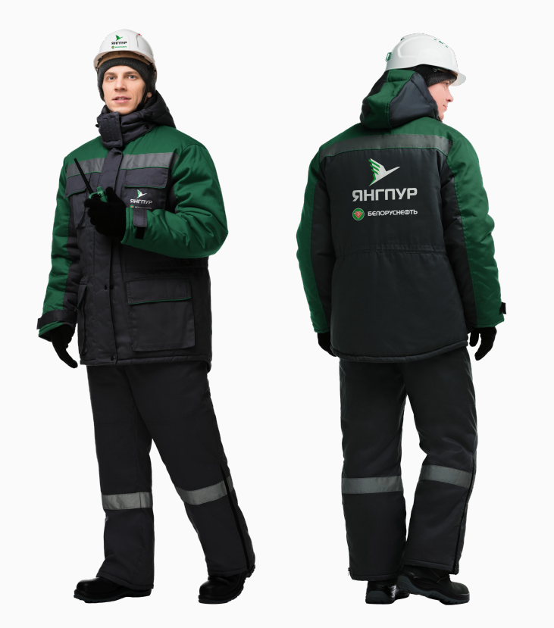  Логотип наносится на спину и на карман спереди в полной версии.
2 | Одежда специальная для защиты от пониженных температур и ветра, общих производственных загрязнений  Костюм зимний: Куртка+полукомбинезон  Для ИТР, производственных площадок | Комплект | 1  1  1  6  6  1 | 158/54  158/46  182/60  182/54  170/52  170/46 | Соответствие:  ТР ТС 019/2011 – Технический регламент Таможенного союза «О безопасности средств индивидуальной защиты»;  ГОСТ ISO 13688-2022 ССБТ Одежда специальная защитная. Общие технические требования;  ГОСТ 12.4.310-2020 – ССБТ Одежда специальная для защиты работающих о воздействия нефти и нефтепродуктов;  ГОСТ Р 12.4.303-2016 – Система стандартов безопасности труда. Одежда специальная для защиты от пониженных температур;  ГОСТ 12.4.280-2014 – Система стандартов безопасности труда. Одежда специальная для защиты от общих производственных загрязнений и механических воздействий.  Защитные свойства:  Тн - от пониженных температур воздуха (4 класс защиты),  НмНс – от нефтяных масел и продуктов тяжелых фракций, от сырой нефти, 2 кл,  То - от открытого пламени,  Эс - от электростатических зарядов и полей,  З - от производственных загрязнений.  Имеет световозвращающие полосы по полочкам, спинке, рукавам и низу полукомбинезона.  Основной цвет сочетание двух цветов — чёрного и тёмно-зелёного (альтернативный чёрный и тёмно-синий).  Костюм для защиты от ОПЗ, от сырой нефти, нефтяных масел, пониженных температур воздуха и ветра 4 класса защиты, от электростатических зарядов, от кратковременного действия огня, состоит из куртки и полукомбинезона.  Имеет световозвращающие полосы по полочкам, спинке, рукавам и низу полукомбинезона.  Куртка прямого силуэта, с отстегивающейся утепляющей подкладкой (на пуговицах или молнии), центральной застежкой на тесьму «молния», капюшоном, воротником-стойкой, втачными рукавами. Тесьма «молния» с внешней стороны по всей длине закрыта двумя ветрозащитными планками с потайной застежкой на пуговицы.  Ширина куртки по линии талии и низу регулируется с помощью шнура и фиксаторов.  На верхней части полочек расположены накладные карманы с клапаном и карман для рации. На нижней полочке – прорезные карманы с наклонным входом.  Воротник-стойка утепленный. Пристегивание капюшона посредством молнии или пуговиц.  Имеются внутренний накладной или прорезной карман.  Защитные элементы: закрытая неметаллическая фурнитура, ветрозащитная юбка куртки, напульсники по низу полукомбинезона.  Полукомбинезон с утепляющей подкладкой с застежкой на тесьму «молния» в среднем шве передних половинок, притачным лифом, бретелями, шлевками по линии талии. Бретели с участком из эластичной ленты и застежкой -карабином. Имеются боковые карманы с наклонным входом. По правой или левой передней половинке комбинезона – накладной карман. На правой задней половинке комбинезона – накладной карман.  Комплектация: куртка с капюшоном, полукомбинезон со съёмным утеплителем в виде брюк, отстегивающаяся утепляющая подкладка. На съемном утеплителе – накладные карманы и трикотажные напульсники на рукавах.  Основная ткань: 70% хлопок, 30 % полиэфир, в том числе антистатическая нить, 250 г/м² или аналогичная по свойствам.  Защитная ткань: 98% полиэфир, 2% антистатическая нить, с масловодоотталкивающей отделкой и антистатическими свойствами, мембранная (водоупорность 5000 мм вод.ст., паропроницаемость 5000 г/кв.м за 24 часа), плотность 190 г/кв.м или аналогичная по свойствам.  Утеплитель: Полиэфир 100 %, не поддерживает горение (альтернатива –), 150 г/м², куртка – 3 слоя (из них притачной – 1 слой, съёмный 2 слоя), полукомбинезон – выше алии притачной (1 слой), ниже линии талии съемный (2 слоя).  Сигнальные элементы: световозвращающие полосы шириной 50 мм огнестойкие, по полочкам, спинке, рукавам и низу полукомбинезона.  Капюшон: съемный, утепленный, с козырьком, фиксируемый на липучке. Воротник стойка утеплен флисом.  Застежка: застежка на двухзамковую молнию, потайные петли и пуговицы, с внутренним и внешним ветрозащитным клапаном.  Карманы: объемные накладные карманы с клапанами, карман для рации справа на полочке, накладные карманы на подкладке. Боковые в полукомбинезоне.  Регулировки по ширине: эластичный шнур по талии и низу, эластичная тесьма в манжетах рукавов, внутренние трикотажные манжеты (куртка); эластичная тесьма по поясу, молнии по боковым швам (полукомбинезон).  Защитные элементы: закрытая неметаллическая фурнитура; ветрозащитная юбка куртки, напульсники по низу полукомбинезона  На костюме имеется трудноудаляемый ярлык с нанесенной маркировкой. Маркировка должна соответствовать ТР ТС 019/2011 и содержать следующую информацию:  -наименование изделия (при наличии - наименование модели, кода, артикула);  -наименование изготовителя и (или) его товарный знак (при наличии);  -защитные свойства;  -размер;  -обозначение технического регламента Таможенного союза, требованиям которого должно соответствовать изделие;  -дата (месяц, год) изготовления или дата окончания срока годности, если она установлена;  -сведения о классе защиты;  -сведения о способах ухода и требованиях к утилизации средства индивидуальной защиты;  -сведения о документе, в соответствии с которым изготовлено средство индивидуальной защиты.  Маркировка нанесена несмываемой краской на русском языке, четкая и разборчивая.  Фирменная эмблема АО «НК «Янгпур»:  Логотип наносится на спинку и на карман спереди в полной версии.
3 | Одежда специальная для защиты от пониженных температур и ветра, общих производственных загрязнений  Костюм зимний: Куртка+полукомбинезон  Для рабочих производственных площадок | Комплект | 15  10  1  20  2  1  2  1  1 | 182/52  182/56  170/66  170/52  170/48  158/52  158/48  182/44  182/68 | Соответствие:  ТР ТС 019/2011 – Технический регламент Таможенного союза «О безопасности средств индивидуальной защиты»;  ГОСТ ISO 13688-2022 ССБТ Одежда специальная защитная. Общие технические требования;  ГОСТ 12.4.310-2020 – ССБТ Одежда специальная для защиты работающих о воздействия нефти и нефтепродуктов;  ГОСТ Р 12.4.303-2016 – Система стандартов безопасности труда. Одежда специальная для защиты от пониженных температур;  ГОСТ 12.4.280-2014 – Система стандартов безопасности труда. Одежда специальная для защиты от общих производственных загрязнений и механических воздействий.  Защитные свойства:  Тн - от пониженных температур воздуха (4 класс защиты),  НмНс – от нефтяных масел и продуктов тяжелых фракций, от сырой нефти, 2 кл,  Ти – тепловое излучение,  То - от открытого пламени,  Эс - от электростатических зарядов и полей,  З - от производственных загрязнений.  Имеет светоотражающие полосы по полочкам, спинке, рукавам и низу полукомбинезона.  Основной цвет сочетание двух цветов — чёрного и тёмно-зелёного (альтернативный чёрный и тёмно-синий).  Костюм для защиты от ОПЗ, от сырой нефти, нефтяных масел, продуктов тяжелой фракции 2 класса защиты, пониженных температур воздуха и ветра 4 класса защиты, от электростатических зарядов, от кратковременного действия огня состоит из куртки и полукомбинезона.  Куртка прямого силуэта, с отстегивающейся утепляющей подкладкой (на пуговицах или молнии), центральной застежкой на тесьму «молния», капюшоном, воротником-стойкой, втачными рукавами. Тесьма «молния» с внешней стороны по всей длине закрыта двумя ветрозащитными планками с потайной застежкой на пуговицы.  Ширина куртки по линии талии и низу регулируется с помощью шнура и фиксаторов.  На верхней части полочек расположены накладные карманы с клапаном и карман для рации. На нижней полочке – прорезные карманы с наклонным входом.  Воротник-стойка утепленный. Пристегивание капюшона посредством молнии или пуговиц.  Имеются внутренний накладной или прорезной карман.  Защитные элементы: закрытая неметаллическая фурнитура, ветрозащитная юбка куртки, напульсники по низу полукомбинезона.  Полукомбинезон с утепляющей подкладкой с застежкой на тесьму «молния» в среднем шве передних половинок, притачным лифом, бретелями, шлевками по линии талии. Бретели с участком из эластичной ленты и застежкой-карабином. Имеются боковые карманы с наклонным входом. По правой или левой передней половинке комбинезона – накладной карман. На правой задней половинке комбинезона – накладной карман.  Комплектация: куртка с капюшоном, полукомбинезон, отстегивающаяся утепляющая подкладка  Ткань: полиэфир – 100%, антистатическая карбоновая нить, 250 г/м², дублирование огнестойким трикотажем, огнестойкая отделка, или аналогичная по свойствам.  Утеплитель: Полиэфир 100 %, не поддерживает горение, 150 г/м², куртка – 3 слоя, полукомбинезон – 2 слоя, или аналогичный по свойствам.  Сигнальные элементы: световозвращающие полосы шириной 50 мм огнестойкие, по полочкам, спинке, рукавам и низу полукомбинезона.  Капюшон: съемный, утепленный, регулируется по объему и лицевому вырезу.  Застежка: на молнии, с двойной ветрозащитной планкой (куртка); на молнии (полукомбинезон).  Карманы: для рации на правой полочке, нижние с клапанами на молнии, внутренние на пристегивающейся подкладке (куртка); боковые в полукомбинезоне.  Регулировки по ширине: эластичный шнур по талии и низу, эластичная тесьма в манжетах рукавов, внутренние трикотажные манжеты (куртка); эластичная тесьма по поясу, молнии по боковым швам (полукомбинезон).  Защитные элементы: закрытая неметаллическая фурнитура; ветрозащитная юбка куртки, напульсники по низу полукомбинезона  На костюме имеется трудноудаляемый ярлык с нанесенной маркировкой. Маркировка должна соответствовать ТР ТС 019/2011 и содержать следующую информацию:  -наименование изделия (при наличии - наименование модели, кода, артикула);  -наименование изготовителя и (или) его товарный знак (при наличии);  -защитные свойства;  -размер;  -обозначение технического регламента Таможенного союза, требованиям которого должно соответствовать изделие;  -дата (месяц, год) изготовления или дата окончания срока годности, если она установлена;  -сведения о классе защиты;  -сведения о способах ухода и требованиях к утилизации средства индивидуальной защиты;  -сведения о документе, в соответствии с которым изготовлено средство индивидуальной защиты.  Маркировка нанесена несмываемой краской на русском языке, четкая и разборчивая.  Фирменная эмблема АО «НК «Янгпур»:  Логотип наносится на спинку и на карман спереди в полной версии.  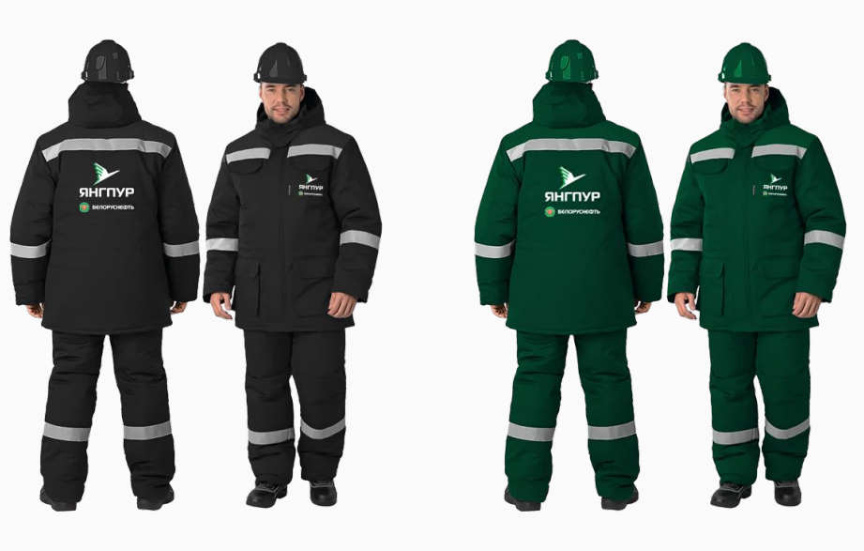
4 | Одежда специальная для защиты от пониженных температур и ветра, общих производственных загрязнений, от искр и брызг расплавленного металла  Костюм зимний: Куртка+Брюки с бретелями  Для электрогазосварщиков | Комплект | 1  3  4  1  2  1  1 | 158/48  170/48  170/52  170/56  182/52  182/56  182/60 | Соответствие:  ТР ТС 019/2011 – Технический регламент Таможенного союза «О безопасности средств индивидуальной защиты»;  ГОСТ ISO 13688-2022 ССБТ Одежда специальная защитная. Общие технические требования;  ГОСТ Р 12.4.303-2016 – Система стандартов безопасности труда. Одежда специальная для защиты от пониженных температур;  ГОСТ 12.4.280-2014 – Система стандартов безопасности труда. Одежда специальная для защиты от общих производственных загрязнений и механических воздействий.  ГОСТ 12.4.250-2019 – ССБТ. Одежда специальная для защиты от искр и брызг расплавленного металла. Технические требования.  ГОСТ Р 12.4.297-2013 – ССБТ. Одежда специальная для защиты от повышенных температур теплового излучения, конвективной теплоты, выплесков расплавленного металла, контакта с нагретыми поверхностями, кратковременного воздействия пламени. Технические требования и методы испытания.  Защитные свойства:  Тр - Защита от искр и брызг расплавленного металла, 3 класс защиты;  А, В1, С1, Ти, Тт, То - Защиты от повышенных температур (теплового излучения, конвективной теплоты, кратковременного воздействия открытого пламени);  Тнв - защита от пониженных температур и ветра, 3(4) класс для эксплуатации в lV и особом климатических поясах;  Ми - защита от механических воздействий (истирания);  З - защита от общих производственных загрязнений.  Имеет светоотражающие полосы .  Основной цвет костюма – черный с зеленым.  Костюм мужской для защиты от искр и брызг расплавленного металла состоит из куртки и брюк с бретелями.  Куртка прямого силуэта, с отстегивающейся утепляющей подкладкой (на пуговицах или молнии), центральной застежкой на тесьму «молния», капюшоном, воротником-стойкой, втачными рукавами. Тесьма «молния» с внешней стороны по всей длине закрыта двумя ветрозащитными планками с потайной застежкой на пуговицы.  Ширина куртки по линии талии и низу регулируется с помощью шнура и фиксаторов.  На верхней части полочек расположены накладные карманы с клапаном и карман для рации. На нижней полочке – прорезные карманы с наклонным входом.  Воротник-стойка утепленный с огнестойкой текстильной застежкой. Пристегивание капюшона посредством молнии или пуговиц.  Имеются внутренний накладной или прорезной карман.  Брюки с завышенной талией с утепляющей подкладкой с застежкой на тесьму «молния» в среднем шве передних половинок, бретелями, шлевками по линии талии. Бретели регулируются при помощи эластичной тесьмы и пристегиваются на пряжки-трезубцы. Имеются боковые карманы с наклонным входом.  Вентиляционные отверстия: под кокеткой на спинке, в области пройм и шаговых швов.  На рукавах, по всей площади полочек, передних и частично задних половинок брюк, наколенники с карманами для амортизационных вкладышей  Комплектация: куртка, брюки с бретелями, съемный утепленный капюшон, съемная утепляющая подстежка.  Ткань: «Арсенал New», хлопок – 100%, 490 г/м², Splashgard Nafta, МВО, К50, огнестойкая отделка.  «Приор» (Prior) из огнетермостойких волокон с постоянными защитными свойствами (70% Преокс, 30% параарамид) с огнестойким силиконовым покрытием, плотность 380 г/кв.м.  или  Ткань: «Термошилд ПС» с силиконизированным покрытием, Преокс - 50%, Параарамид - 50%  «Приор» (Prior) из огнетермостойких волокон с постоянными защитными свойствами (70% Преокс, 30% параарамид), плотность 260 г/кв.м.  Утеплитель: синтетический, не поддерживающий горение, 150 г/м², куртка – 3 слоя, брюки – 2 слоя, ветрозащитная ткань.  Сигнальные элементы: огнестойкая световозвращающая полоса на спинке шириной 50 мм.  Капюшон: съемный, утепленный.  Застежка: на молнии, закрыта планкой, перенесенной на противоположную сторону для защиты от попадания искр и окалины в полость застежки.  Воротник-стойка фиксируется на термостойкую липучку у левого плечевого шва, что обеспечивает защиту от ветра и попадания искр в пододежное пространство.  На костюме имеется трудноудаляемый ярлык с нанесенной маркировкой. Маркировка должна соответствовать ТР ТС 019/2011 и содержать следующую информацию:  -наименование изделия (при наличии - наименование модели, кода, артикула);  -наименование изготовителя и (или) его товарный знак (при наличии);  -защитные свойства;  -размер;  -обозначение технического регламента Таможенного союза, требованиям которого должно соответствовать изделие;  -дата (месяц, год) изготовления или дата окончания срока годности, если она установлена;  -сведения о классе защиты;  -сведения о способах ухода и требованиях к утилизации средства индивидуальной защиты;  -сведения о документе, в соответствии с которым изготовлено средство индивидуальной защиты.  Маркировка нанесена несмываемой краской на русском языке, четкая и разборчивая.
5 | Одежда специальная для защиты от общих производственных загрязнений  Костюм летний: Куртка+полукомбинезон  Для ИТР (мужчин и женщин), выезжающих на производственные площадки | Комплект | 3 | 182/52 | Соответствие:  ТР ТС 019/2011 – Технический регламент Таможенного союза «О безопасности средств индивидуальной защиты»;  ГОСТ ISO 13688-2022 ССБТ Одежда специальная защитная. Общие технические требования;  ГОСТ 12.4.310-2020 – ССБТ Одежда специальная для защиты работающих о воздействия нефти и нефтепродуктов;  ГОСТ 12.4.280-2014 – Система стандартов безопасности труда. Одежда специальная для защиты от общих производственных загрязнений и механических воздействий.  Защитные свойства:  Нл - от продуктов лёгкой фракции,  Эс - от электростатических зарядов и полей,  А В1 С1, Ти, Тт, То - 0т повышенных температур (теплового излучения, конвективной теплоты, кратковременного воздействия открытого пламени)  З - от производственных загрязнений.  Имеет световозращающие полосы на полочках и спине, по низу брючин.  Основной цвет сочетание двух цветов — чёрного и тёмно-зелёного (альтернативный чёрный и тёмно-синий).  Костюм для защиты от ОПЗ, от продуктов легкой фракции, от электростатических зарядов, состоит из куртки и полукомбинезона.  Куртка прямого силуэта, с центральной застежкой на тесьму «молния», втачными рукавами. Тесьма «молния» с внешней стороны по всей длине закрыта двумя ветрозащитными планками с потайной застежкой на пуговицы.  На верхней части полочек расположены накладные карманы с клапаном и карман для рации. На нижней полочке – прорезные карманы с наклонным входом.  Имеются внутренний накладной карман.  Полукомбинезон с застежкой на тесьму «молния» в среднем шве передних половинок, притачным лифом, бретелями, шлевками по линии талии. Бретели с участком из эластичной ленты и застежкой-карабином. Имеются боковые карманы с наклонным входом. По правой или левой передней половинке комбинезона – накладной карман. На правой задней половинке комбинезона – накладной карман.  Ткань: хлопок – 90%, полиамид – 10%, антистатическая нить, 250 г/м², НМВО, огнестойкая отделка.  Застежка: молния с защитной планкой.  Регулировки по ширине: эластичная тесьма по поясу полукомбинезона,  Защитные элементы: наколенники, закрытая неметаллическая фурнитура.  Световозвращающие полосы: огнестойкие световозвращающие полосы шириной 50 мм по полочкам, спинке, рукавам и низу полукомбинезона  На костюме имеется трудноудаляемый ярлык с нанесенной маркировкой. Маркировка должна соответствовать ТР ТС 019/2011 и содержать следующую информацию:  -наименование изделия (при наличии - наименование модели, кода, артикула);  -наименование изготовителя и (или) его товарный знак (при наличии);  -защитные свойства;  -размер;  -обозначение технического регламента Таможенного союза, требованиям которого должно соответствовать изделие;  -дата (месяц, год) изготовления или дата окончания срока годности, если она установлена;  -сведения о классе защиты;  -сведения о способах ухода и требованиях к утилизации средства индивидуальной защиты;  -сведения о документе, в соответствии с которым изготовлено средство индивидуальной защиты.  Маркировка нанесена несмываемой краской на русском языке, четкая и разборчивая.  Фирменная эмблема АО «НК «Янгпур»:  Логотип наносится на спинку и на карман спереди в полной версии.  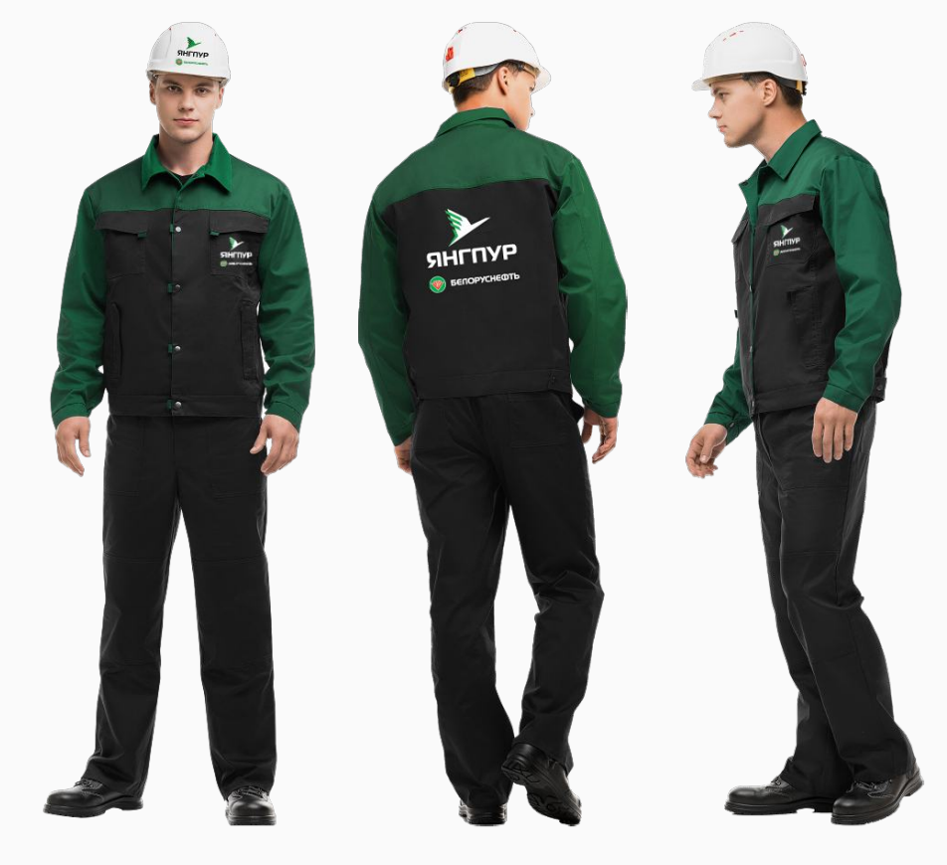
6 | Одежда специальная для защиты от общих производственных загрязнений  Костюм летний: Куртка+полукомбинезон  Для ИТР, производственных площадок | Комплект | 6  2  1  2  1  1  5  1 | 182/52  182/56  182/60  170/48  170/44  170/60  170/52  158/44 | Соответствие:  ТР ТС 019/2011 – Технический регламент Таможенного союза «О безопасности средств индивидуальной защиты»;  ГОСТ ISO 13688-2022 ССБТ Одежда специальная защитная. Общие технические требования;  ГОСТ 12.4.310-2020 – ССБТ Одежда специальная для защиты работающих о воздействия нефти и нефтепродуктов;  ГОСТ 12.4.280-2014 – Система стандартов безопасности труда. Одежда специальная для защиты от общих производственных загрязнений и механических воздействий.  Защитные свойства:  Нл -от продуктов лёгкой фракции,  Нм – от нефтяных масел и продуктов тяжелых фракций,  Нс - от сырой нефти,  То - от открытого пламени,  Эс - от электростатических зарядов и полей,  З - от производственных загрязнений.  Имеет светоотражающие полосы.  Основной цвет сочетание двух цветов — чёрного и тёмно-зелёного (альтернативный чёрный и тёмно-синий).  Костюм для защиты от ОПЗ, от сырой нефти, нефтяных масел, продуктов легкой и тяжелой фракции 1-2 класса защиты, от электростатических зарядов, от кратковременного действия огня состоит из куртки и полукомбинезона.  Имеет светоотражающие полосы по полочкам, спинке, рукавам и низу полукомбинезона.  Куртка прямого силуэта, центральной застежкой на тесьму «молния», втачными рукавами. Тесьма «молния» с внешней стороны по всей длине закрыта двумя ветрозащитными планками с потайной застежкой на пуговицы.  На верхней части полочек расположены накладные карманы с клапаном и карман для рации. На нижней полочке – прорезные карманы с наклонным входом.  Имеются внутренний накладной карман.  Полукомбинезон застежкой на тесьму «молния» в среднем шве передних половинок, притачным лифом, бретелями, шлевками по линии талии. Бретели с участком из эластичной ленты и застежкой -карабином. Имеются боковые карманы с наклонным входом. По правой или левой передней половинке комбинезона – накладной карман. На правой задней половинке комбинезона – накладной карман.  Ткань: антистатическая смесовая с повышенным содержанием хлопка (75% хлопок, 25% полиэфир, в т. ч. антистатическая нить), с огнестойкой отделкой, плотность 250 г/кв.м.,  Защитная ткань: 100% полиэфир, в том числе антистатическая нить с огнестойкой, ветрозащитной полиуретановой и масловодоотталкивающей отделками, с антистатическими свойствами, теплостойкая, пламестойкая, плотность 250 г/кв.м.  Сигнальные элементы: огнестойкие световозвращающие полосы шириной 50 мм по полочкам, спинке, рукавам и низу полукомбинезона.  На костюме имеется трудноудаляемый ярлык с нанесенной маркировкой. Маркировка должна соответствовать ТР ТС 019/2011 и содержать следующую информацию:  -наименование изделия (при наличии - наименование модели, кода, артикула);  -наименование изготовителя и (или) его товарный знак (при наличии);  -защитные свойства;  -размер;  -обозначение технического регламента Таможенного союза, требованиям которого должно соответствовать изделие;  -дата (месяц, год) изготовления или дата окончания срока годности, если она установлена;  -сведения о классе защиты;  -сведения о способах ухода и требованиях к утилизации средства индивидуальной защиты;  -сведения о документе, в соответствии с которым изготовлено средство индивидуальной защиты.  Маркировка нанесена несмываемой краской на русском языке, четкая и разборчивая.  Фирменная эмблема АО «НК «Янгпур»:  Логотип наносится на спинку и на карман спереди в полной версии.
7 | Одежда специальная защитная от ОПЗ  Костюм летний: Куртка+полукомбинезон  Для рабочих производственных площадок | Комплект | 32  13  6  4  35  1  1  30  1  1  4  1  3 | 182/52  182/56  182/60  182/48  170/52  170/64  170/60  170/48  158/52  194/60  170/44  182/68  170/56 | Соответствие:  ТР ТС 019/2011 – Технический регламент Таможенного союза «О безопасности средств индивидуальной защиты»;  ГОСТ ISO 13688-2022 ССБТ Одежда специальная защитная. Общие технические требования;  ГОСТ 12.4.310-2020 – ССБТ Одежда специальная для защиты работающих от воздействия нефти и нефтепродуктов;  ГОСТ 12.4.280-2014 – Система стандартов безопасности труда. Одежда специальная для защиты от общих производственных загрязнений и механических воздействий.  Защитные свойства:  НмНс – от нефтяных масел и продуктов тяжелых фракций, от сырой нефти, 2 класс  Ти – тепловое излучение,  То - от открытого пламени,  Эс - от электростатических зарядов и полей,  МиМпЗ - от механических воздействий (истирания, прокола, пореза) и общих производственных загрязнений.  Имеет световозвращающие полосы по полочкам, спинке, рукавам и низу полукомбинезона.  Основной цвет сочетание двух цветов — чёрного и тёмно-зелёного (альтернативный чёрный и тёмно-синий).  Костюм для защиты от ОПЗ, от сырой нефти, нефтяных масел, продуктов легкой и тяжелой фракции 2 класса защиты, от электростатических зарядов, от кратковременного действия огня состоит из куртки и полукомбинезона.  Куртка прямого силуэта, с центральной застежкой на тесьму «молния», втачными рукавами. Тесьма «молния» с внешней стороны по всей длине закрыта двумя ветрозащитными планками с потайной застежкой на пуговицы.  На верхней части полочек расположены накладные карманы с клапаном и карман для рации. На нижней полочке – прорезные карманы с наклонным входом.  Имеются внутренний накладной карман.  Брюки с бретелями. Бретели из эластичной ленты. Имеются боковые карманы с наклонным входом.  Комплектация: куртка с капюшоном и противомоскитной сеткой, брюки с бретелями.  Ткань: хлопок – 90%, полиамид – 10%, антистатическая нить, 250 г/м², НМВО, кислотостойкая отделка К50, огнестойкая отделка, или с аналогичными свойствами.  Накладки: полиэфир – 100%, антистатическая карбоновая нить, 250 г/м², переплетение рип-стоп, дублирование огнестойким трикотажем, 3-й индекс.  Сигнальные элементы: световозвращающие полосы шириной 50 мм огнестойкие, по полочкам, спинке, рукавам и низу брюк.  Застежка: центральная на молнии, закрытая ветрозащитным клапаном на пуговицах.  Карманы: нагрудный для рации, нижние на молнии с клапаном, боковые с клапаном на брюках.  Регулировки по ширине: шнур по талии куртки, манжеты на эластичной тесьме и с внутренней трикотажной манжетой, пояс брюк с эластичной тесьмой.  Защитные элементы: накладки по полочкам, рукавам, кокетке спинки, капюшону, передним и задним половинкам, низу задних половинок брюк, внутренние напульсники по низу брюк.  Вентиляция: по кокетке спинки, в области пройм, в области шаговых швов.  На костюме имеется трудноудаляемый ярлык с нанесенной маркировкой. Маркировка должна соответствовать ТР ТС 019/2011 и содержать следующую информацию:  -наименование изделия (при наличии - наименование модели, кода, артикула);  -наименование изготовителя и (или) его товарный знак (при наличии);  -защитные свойства;  -размер;  -обозначение технического регламента Таможенного союза, требованиям которого должно соответствовать изделие;  -дата (месяц, год) изготовления или дата окончания срока годности, если она установлена;  -сведения о классе защиты;  -сведения о способах ухода и требованиях к утилизации средства индивидуальной защиты;  -сведения о документе, в соответствии с которым изготовлено средство индивидуальной защиты.  Маркировка нанесена несмываемой краской на русском языке, четкая и разборчивая.  Фирменная эмблема АО «НК «Янгпур»:  Логотип наносится на спинку и на карман спереди в полной версии.  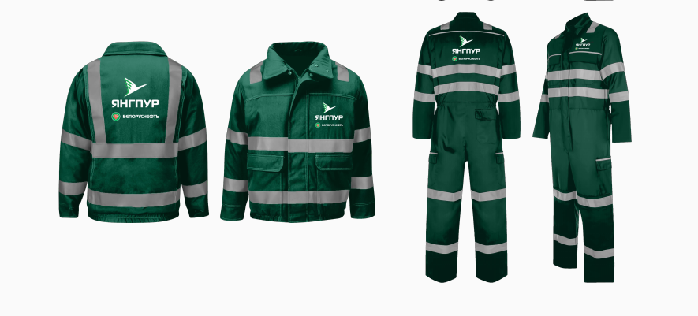
8 | Одежда специальная для защиты производственных загрязнений, от искр и брызг расплавленного металла  Костюм летний: Куртка+Брюки с бретелями  Для электрогазосварщиков | Комплект | 2  3  10  1  4  2 | 158/48  170/48  170/52  170/56  182/52  182/60 | Соответствие:  ТР ТС 019/2011 – Технический регламент Таможенного союза «О безопасности средств индивидуальной защиты»;  ГОСТ 12.4.280-2014 – ССБТ. Одежда специальная для защиты от общих производственных загрязнений и механических воздействий.  ГОСТ 12.4.250-2019 – ССБТ. Одежда специальная для защиты от искр и брызг расплавленного металла. Технические требования.  ГОСТ ISO 11612-2014 – ССБТ. Одежда для защиты от тепла и пламени. Общие требования и эксплуатационные характеристики.  Защитные свойства:  Тр - Защита от искр и брызг расплавленного металла, 3 класс защиты;  А, В1, С1, Ти, Тт, То - Защиты от повышенных температур (теплового излучения, конвективной теплоты, кратковременного воздействия открытого пламени);  Ми - защита от механических воздействий (истирания);  З - защита от общих производственных загрязнений.  Основной цвет костюма – черный с зеленым, темно-зеленый, синий. Имеет светоотражающие полосы.  Костюм мужской для защиты от искр и брызг расплавленного металла состоит из куртки и брюк с бретелями.  Куртка прямого силуэта.  Застежка: потайная, на пуговицах, перенесена на противоположную сторону для защиты от попадания искр и окалины в полость застежки.  Воротник-стойка с огнестойкой текстильной застежкой.  Брюки с завышенной талией с застежкой на тесьму «молния» в среднем шве передних половинок, бретелями, шлевками по линии талии. Бретели регулируются при помощи эластичной тесьмы и пристегиваются на пряжки-трезубцы. Имеются боковые карманы с наклонным входом.  Вентиляционные отверстия: под кокеткой на спинке, в области пройм и шаговых швов.  На рукавах, по всей площади полочек, передних и частично задних половинок брюк, наколенники с карманами для амортизационных вкладышей  Ткань: «Арсенал New», хлопок – 100%, 490 г/м², Splashgard Nafta, МВО, К50, огнестойкая отделка.  «Приор» (Prior) из огнетермостойких волокон с постоянными защитными свойствами (70% преокс, 30% параарамид) с термостойким силиконовым покрытием, плотность 520 г/м²  Ткань: «Термошилд ПС» с силиконизированным покрытием, Преокс - 50%, Параарамид - 50%  «Приор» (Prior) из огнетермостойких волокон с постоянными защитными свойствами (70% преокс, 30% параарамид), плотность 260 г/м².  На костюме имеется трудноудаляемый ярлык с нанесенной маркировкой. Маркировка должна соответствовать ТР ТС 019/2011 и содержать следующую информацию:  -наименование изделия (при наличии - наименование модели, кода, артикула);  -наименование изготовителя и (или) его товарный знак (при наличии);  -защитные свойства;  -размер;  -обозначение технического регламента Таможенного союза, требованиям которого должно соответствовать изделие;  -дата (месяц, год) изготовления или дата окончания срока годности, если она установлена;  -сведения о классе защиты;  -сведения о способах ухода и требованиях к утилизации средства индивидуальной защиты;  -сведения о документе, в соответствии с которым изготовлено средство индивидуальной защиты.  Маркировка нанесена несмываемой краской на русском языке, четкая и разборчивая.
9 | Одежда специальная от вредных биологических факторов паукообразных (клещей) и насекомых  Костюм: Куртка+брюки | Комплект | 45  4  1  1  50  1  60  2  1  9 | 182/52  182/48  182/68  194/60  170/52  170/64  170/48  158/52  158/40  158/44 | Соответствие:  ТР ТС 019/2011 – Технический регламент Таможенного союза «О безопасности средств индивидуальной защиты»;  ГОСТ Р 12.4.296-2013 – ССБТ Одежда специальная для защиты от вредных биологических факторов (насекомых и паукообразных);  ГОСТ 12.4.280-2014 – Система стандартов безопасности труда. Одежда специальная для защиты от общих производственных загрязнений и механических воздействий.  Защитные свойстка:  БнгБнк - защита от вредных биологических факторов (гнуса и клещей);  Ми - защита от механических воздействий (истирания);  З - защита от общих производственных загрязнений.  Имеет светоотражающие полосы.  Основной цвет: синий (или любой оттенок синего).  Ткань: 100% хлопок с инсектоакарицидной отделкой, 250 г/м²  Вставки из ткани с инсектоакарицидной отделкой (8 защитных зон).  Подкладка:  поливискоза (65% полиэфир, 35% вискоза) с водоотталкивающей отделкой, плотность 150 г/кв.м для внутренней юбки куртки и внутренних напульсников брюк  сетка трикотажная для подкладки ткани с инсектоакарицидной пропиткой  Комплектация: Куртка и брюки  Куртка застегивается на молнию в верхней части. Капюшон несъемный с козырьком, обеспечивающим нужное расстояние от лица до противомоскитной сетки; с боковыми окошками из ПВХ для улучшения обзора, с регулировкой по объему. Средняя часть капюшона обеспечивает хорошее прилегание и посадку на голове, в отличие от одношовного капюшона. Противомоскитная сетка защищает от кровососущих летающих насекомых, пристегивается к капюшону на молнию, может вкладываться во внутренний карман.  Трикотажные напульсники на рукавах позволяют работать на оборудовании с движущимися механизмами и избегать затягивания рукава в механизм. Фигурный локтевой шов на рукаве создает дополнительный объем для удобства движения. Нагрудный карман под складкой-отбойником застегивается на молнию.  Брюки с поясом с эластичной тесьмой. По бокам накладные карманы с мешковиной, с клапанами, застегивающимися на липкую ленту велькро. Внизу брюк штрипки из эластичной тесьмы.  Фирменная эмблема АО «НК «Янгпур»:  Логотип наносится на спинку и на карман спереди в полной версии.

